FATEC FRANCA
ANÁLISE E DESENVOLVIMENTO DE SISTEMAS

Davi Rodrigues
João Pedro Alves
Guilherme Botelho
Miguel Pardini
Pedro Luís

PROJETO INTEGRADOR

FRANCA-SP
25/04/2025
SUMÁRIO
TAP TERMO DE ABERTURA DE PROJETO 3
1 Situação atual 3
2 Justificativa 3
3 Proposito do Projeto e Metas 4
4 Descrição 4
5 Premissas 5
6 Restrições 5
7 Stakeholders 6
8 Riscos 6
9 Marco 8
10 Responsabilidades 8
2W1H 8
MATRIZ SWOT 9
BPMN 9
Documentação de requisitos 10
Diagrama de caso de uso 14
Documentação de Caso de Uso 14
Entrevista gravada: 18
Foto entrevista: 18

TAP
TERMO DE ABERTURA DE PROJETO

1 Situação atual
Atualmente, com a análise das respostas obtidas na reunião com o stakeholder foi possível notar que há déficits na comunicação entre a entidade (as igrejas), com seu público (os fiéis frequentadores). O que gera a falta da informação de acesso fácil e prático sobre os horários de missa na DIOCESE de Franca/SP.
A primeiro momento podemos observar que a falta de um site com que unifique todos os horários de missa de forma simples e fácil acesso se faz essencial nas comunidades católicas.
Pontos favoráveis, já foi definido com o cliente prazos para a entrega do projeto o que dão tempo suficiente a equipe para o desenvolvimento da lange page, em questão do corpo do projeto a equipe recebeu permissão para ter liberdade criativa para executar da melhor maneira os processos de criação da página web. Vale ressaltar que a dificuldade na comunicação entre nós e o cliente se torna um ponto fraco, principalmente na hora de revisar processos ou apresentar resultados.

2 Justificativa
O projeto visa na criação de uma landing page com os horários de missa das igrejas católicas da diocese de Franca/SP, assim fazendo com que as informações de todas as igrejas estejam presentes em um único lugar de fácil acesso, para que o fiel consiga rapidamente ficar por dentro da programação diocesana.

3 Proposito do Projeto e Metas
O presente projeto tem como propósito central desenvolver uma landing page que reúna, de forma clara, acessível e atualizada, os horários de todas as missas das paróquias da cidade de Franca, pertencentes à Igreja Católica. Atualmente, essas informações estão descentralizadas, dificultando o acesso por parte dos fiéis e visitantes. A iniciativa visa promover a integração das paróquias no ambiente digital, facilitando a experiência dos usuários que buscam participar das celebrações religiosas, além de contribuir com a organização comunitária.
Além disso, pretende-se criar um sistema de atualização simples e eficiente, permitindo que representantes das paróquias possam solicitar alterações nas informações sempre que necessário, garantindo a confiabilidade e atualidade dos dados disponibilizados. Outro objetivo importante é otimizar a página para mecanismos de busca (SEO), de forma que os fiéis encontrem rapidamente as informações ao realizarem pesquisas na internet.
Por fim, o projeto também visa realizar uma ampla divulgação da landing page por meio de redes sociais, canais de comunicação das paróquias e mídias locais, buscando atingir o maior número possível de pessoas da comunidade católica francana nos primeiros meses após o lançamento.

4 Descrição
O projeto tem como objetivo a criação de uma landing page para concentrar, organizar e divulgar os horários das missas de todas as paróquias católicas da cidade de Franca.
Atualmente, essas informações estão dispersas em diferentes canais, dificultando o acesso por parte dos fiéis. A proposta busca resolver essa lacuna, promovendo maior acessibilidade, organização e alcance digital.
Foi realizada uma etapa de elicitação de requisitos, com coleta de informações junto a representantes das paróquias e usuários. Os requisitos funcionais definidos envolvem a exibição dos horários por paróquia, busca por localização ou dia da semana, filtros por eventos especiais e um sistema de atualização via formulário de contato.
Uma análise SWOT revelou como principais forças a presença consolidada da Igreja e o envolvimento comunitário. Como fraquezas, foram identificadas a ausência de centralização de dados e a baixa digitalização. As ameaças incluem resistência de alguns membros à tecnologia e desafios na atualização contínua das informações.
Utilizando a abordagem 2W1H, definiu-se que o projeto consiste na criação de uma plataforma digital (What), com o propósito de facilitar o acesso à informação sobre missas (Why), sendo executado por meio do levantamento de dados, desenvolvimento web e estratégia de atualização simples e contínua (How).
Por fim, foi definido um fluxo de processo simples, com base no modelo BPMN, no qual o representante da paróquia envia uma solicitação de alteração, que é validada e atualizada pelo responsável técnico da página, garantindo que os dados permaneçam confiáveis e acessíveis.

5 Premissas
O portal será desenvolvido com foco em usuários com faixa etária média acima de 35–40 anos, presumindo que esse grupo acessará com frequência as informações da diocese.
Não há uma equipe de design ou administração dedicada. As decisões de comunicação e supervisão serão conduzidas pela Coordenadora da Pastoral da Comunicação (Isabella) e pelo Padre Diogo.
Não haverá investimento direto por parte da Diocese no momento. Considera-se que os recursos financeiros para hospedagem, domínio ou outros custos operacionais iniciais virão da equipe de desenvolvimento ou de parcerias externas.
Será respeitada a identidade visual já existente: brasão nas cores azul, branco e dourado e presume-se que a padronização visual existente (mesmo que não unificada) servirá como base para o novo site.
O site deve, no mínimo, apresentar: horários de funcionamento da secretaria e das capelas da Diocese.
A equipe de desenvolvimento possui liberdade criativa para o design e estrutura do portal, respeitando diretrizes visuais e linguagem apropriada para o público-alvo.
O projeto, embora possa futuramente abranger toda a Diocese, terá foco inicial na unidade de Franca. Essa expansão é uma possibilidade futura, não garantida nesta fase. O projeto conta com apoio da Pastoral da Comunicação, garantindo legitimidade e representatividade nas decisões.

6 Restrições
As soluções devem ser gratuitas ou de baixo custo (ex: uso de ferramentas open-source, hospedagem gratuita ou patrocinada).

A carga de desenvolvimento recai totalmente sobre a equipe acadêmica.
Existem limitações no uso de identidade visual inovadora que fuja do padrão institucional.
O material de padronização visual é de anos anteriores e pode estar desatualizado, o que pode gerar inconsistências na aplicação da identidade visual se não houver validação com os responsáveis.
O conteúdo e estrutura devem ser pensados para expansão geográfica, mas sem execução nesta fase.
A agenda dos principais responsáveis (Padre Diogo e Isabella) é limitada, o que pode atrasar validações ou aprovações. Tal questão cria uma necessidade de planejar ciclos de revisão mais flexíveis.

7 Stakeholders
As principais partes interessadas no projeto são as lideranças religiosas, como padres e administradores das paróquias, que têm a função de fornecer e validar as informações sobre os horários das missas. Também estão envolvidos os colaboradores técnicos, responsáveis pelo desenvolvimento da landing page, manutenção do sistema e estratégias de divulgação. Os fiéis e a comunidade católica de Franca representam o público-alvo e usuários finais da plataforma, sendo fundamentais para a validação da utilidade do projeto. Além disso, pastorais e parceiros locais, como veículos de comunicação e agentes de pastoral, poderão contribuir com apoio na coleta de dados e na promoção da iniciativa.

8 Riscos
Tecnológicos:
- Incompatibilidade com dispositivos móveis: risco de o portal não ter boa usabilidade em celulares se não houver testes adequados.
- Falta de infraestrutura de hospedagem: pode não haver um servidor ou serviço de hospedagem definido até fases tardias do projeto.
- Baixo conhecimento da equipe sobre tecnologias específicas (ex: CMS, responsividade, SEO).

Pessoas:
- Falta de equipe técnica especializada: não há uma equipe de TI ou design da Diocese à disposição.
- Sobrecarga da equipe de alunos: podem acumular tarefas acadêmicas e não entregar partes do projeto no prazo.
- Desmotivação por falta de recursos ou reconhecimento.

Cliente:
- Baixa disponibilidade para reuniões ou validações (Padre Diogo e Isabella têm agendas limitadas).
- Mudanças frequentes de opinião ou escopo durante o projeto, sem planejamento formal.

Negócio:
- Foco inicial apenas na unidade de Franca, o que pode limitar o impacto institucional do site no início.
- Risco de falta de continuidade do projeto após a entrega, caso a Diocese não consiga manter ou atualizar o portal.
Leis:
- Coleta e exposição de dados de pessoas físicas (ex: nomes de padres, horários de atendimento) sem política de privacidade clara.
Não conformidade com a LGPD, caso o site tenha formulários ou captação de informações.
- Falta de experiência formal em liderança de projetos pode dificultar a gestão de tempo, pessoas e comunicação.
- Risco de sobrecarga de decisões centralizadas em uma única pessoa.

Processo:
- Falta de processos definidos para validação, feedback e mudanças no escopo.
- Documentação incompleta ou feita apenas no final, dificultando controle de qualidade e rastreabilidade.

Cronograma:
- Dependência de validações com stakeholders indisponíveis, o que pode atrasar entregas.
- Datas acadêmicas (provas, TCC, férias) podem afetar o ritmo de produção da equipe.

Orçamento:
- Não há recursos financeiros garantidos: tudo depende de soluções gratuitas ou voluntárias.
- Riscos de custos imprevistos, como domínio, hospedagem, certificado SSL, plugins premium etc.

9 Marco
Datas:
- 13/03: Início do projeto
- 27/03: Decisão do cliente
- 28/03: 1º reunião e apresentação do projeto para o cliente
- 15/04: 2ª reunião com elicitação de requisitos
- 25/04: Entrega da documentação para o docente orientador do projeto

10 Responsabilidades
Gerente: Davi Cunha Rodrigues
Função: Coordenar a equipe e ser porta voz entre os membros e o docente orientador do projeto.
Integrante: Guilherme Viana Botelho
Função: Programador da landing page e projetador
Integrante: João Pedro Cheadi Alves
Função: Programador
Integrante: Miguel Alves Pardini
Função: Criar a documentação dos processos do projeto
Integrante: Pedro Luís Ribeiro
Função: Criar a documentação de requisitos

2W1H
PROBLEMA: Falta de informação sobre o horário de missas
 | O que? | Por quê? | Como?
S1 | Criar uma página na internet com os horários de missa | Para auxiliar na informação dos fiéis quanto aos horários de missa | Unificando os horários das paróquias em um site

MATRIZ SWOT
Pontos Fortes | Pontos Fracos
- Flexibilidade para criação do site.  - Padronização de cores, formatações já prontas.  - Público-alvo de fácil esclarecimento ao passar as informações | - Dificuldade na alteração e edição da landing page por parte da DIOCESE.  - Falta de investimento
- Parceria com a EDDYDATA | - Existência de um site próprio.
Oportunidades | Ameaças

BPMN
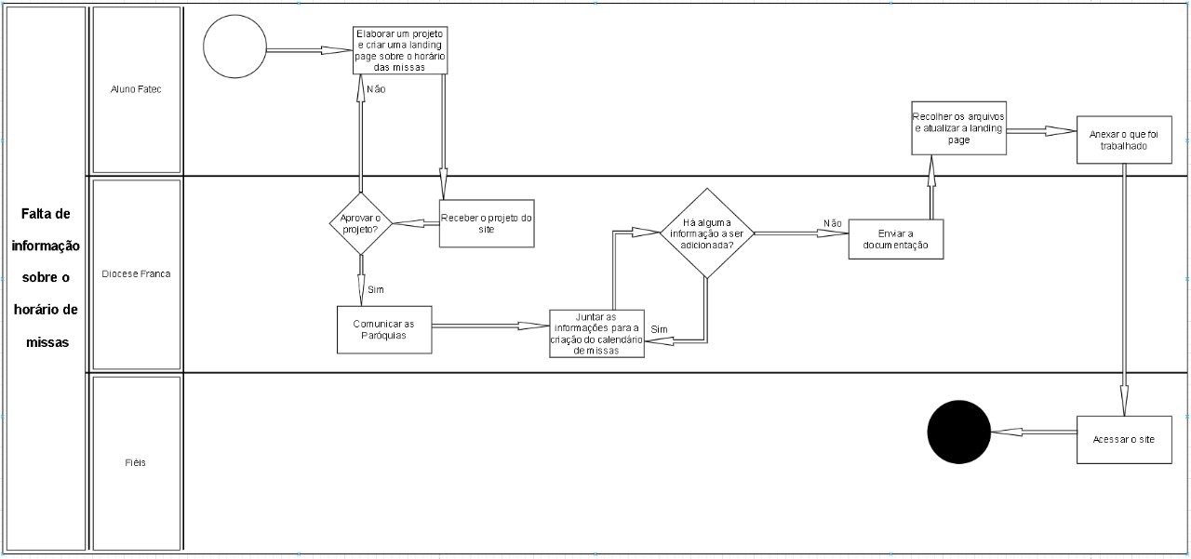

Documentação de requisitos
ID = RF01
Nome = Elaborar um projeto e criar uma landing page sobre o horário das missas.
Descrição = Foi elaborado um projeto integrador na FATEC para a criação de uma landing page com o intuito de facilitar e otimizar uma funcionalidade para uma instituição. Foi escolhida a DIOCESE como instituição, na qual o projeto será voltado para os horários de missas que são um ponto de vulnerabilidade nas paróquias, já que, não é possível achar essas informações com facilidade.
Categoria = Evidente.
Prioridades = Oculta.
Informações = Foi necessário elicitar os seguintes requisitos com a DIOCESE: requisitos funcionais, de possíveis usuários, pontos fortes, pontos fracos, requisitos não funcionais, ambiente externo, possíveis riscos e o ambiente interno da instituição.
Regra do negócio = Não utilizar nenhuma fonte de renda da instituição.

ID = RF02
Nome = Receber o projeto do site.
Descrição = A instituição DIOCESE recebe o projeto com as informações da landing page. Após isso será analisado se o projeto cabe nas diretrizes nas quais foram propostas anteriormente. A instituição precisa analisar o projeto e fazer a aprovação, caso não, é necessário atribuir comentários e sugestões para a alteração da landing page.
Categoria = Evidente.
Prioridades = Essencial.
Informações = Recebimento do site e documentos necessários para a aprovação.
Regra do negócio = Não há regra no negócio.

ID = RF03
Nome = Aprovar o projeto?
Descrição = Existem duas condições, aceitar o projeto ou não aceitar o projeto. Caso a instituição aceite o projeto, uma decisão será tomada para dar segmento. Caso a instituição não aceite o projeto, será necessário fazer alterações na landing page e na documentação do projeto.
Categoria = Evidente.
Prioridades = Essencial.
Informações = Análise das informações e feedback.
Regra do negócio = É necessário aceitar ou não aceitar o projeto.

ID = RF04
Nome = Comunicar as Paróquias
Descrição = Em caso de aceitação do projeto, será necessário entrar em contato com as paróquias para a coleta de informações e criação de um banco de dados no qual será utilizado na landing page. Além de comunicá-las que se trata de um projeto oficial da DIOCESE.
Categoria = Evidente.
Prioridades = Essencial.
Informações = Coleta de dados como: Horários, Localização e Datas.
Regra do negócio = Não há regra no negócio.

ID: RF05
Nome: Juntar as informações para a criação do calendário de missas.
Descrição: Define a necessidade de centralizar e repassar, de forma clara e precisa, todas as informações referentes às celebrações religiosas, incluindo horários, datas, locais, responsáveis e eventuais observações adicionais, para que sejam organizadas na landing page destinada à consulta pelos usuários. Esse requisito visa evitar inconsistências e garantir que os horários estejam devidamente informados e disponíveis para atualização no sistema.
Categoria: Evidente.
Prioridades: Essencial.
Informações: Deverão constar, de forma completa, os dados referentes às celebrações religiosas, incluindo o nome oficial da paróquia responsável, a data da missa expressa no formato dia, mês e ano, o horário de início da cerimônia conforme o padrão de horas e minutos, o local específico onde a missa ocorrerá, o nome do celebrante que irá presidir a cerimônia e, se necessário, observações adicionais relevantes para o público fiel.
Regra do Negócio: Não há regra.

ID: RF06
Nome: Há alguma informação a ser adicionada?
Descrição: Após a coleta de informações, é necessário fazer uma revisão para que seja verificado se todos os dados estão atualizados e verificar informações pendentes.
Categoria: Oculta
Prioridades: Essencial
Informações: Verificar coleta de dados e elencar prioridades.
Regra do Negócio: Não há regra do negócio

ID: RF07
Nome: Enviar a documentação
Descrição: A instituição encaminha as informações necessárias para a finalização do projeto com o intuito de atualizar a landing page.
Categoria: Oculta
Prioridades: Essencial
Informações: Confirmação de informações e atualização de dados.
Regra do Negócio: Não há regra do negócio

ID: RF08
Nome: Recolher os arquivos e atualizar a landing page.
Descrição: Define a necessidade de reunir, organizar e documentar todas as informações e conteúdo que serão utilizados para atualizar a landing page do site. A atualização visa garantir que a página inicial apresente informações atualizadas, relevantes e otimizadas para a experiência do usuário, contribuindo para a estética, clareza de visitantes e melhor posicionamento nos mecanismos de busca.
Categoria: Evidente.
Prioridades: Essencial.
Informações: Com todos os dados, mais recentes e necessários, implantados no sistema, uma atualização da página principal ocorrerá, onde todos os elementos novos estarão visíveis aos usuários que estarem os buscando.
Regra do Negócio: Não há regra.

ID: RF09
Nome: Anexar as informações
Descrição: Este insere, no sistema responsável pela gestão do site, todas as informações previamente elaboradas e organizadas, garantindo que os dados estejam disponíveis para atualização da landing page. O ato de anexar as informações consiste em transferi-las formalmente para o ambiente digital, onde serão verificadas e utilizadas para modificar a página que divulgará os horários das missas aos usuários. Essa atividade é fundamental para assegurar que os dados estruturados sejam integrados corretamente ao site e possam ser visualizados de forma pública.
Categoria: Evidente.
Prioridades: Essencial.
Informações: Todas as informações, integralmente e sem omissões, devem ser anexadas, contendo dados completos e devidamente conferidos sobre as paróquias, datas, horários, locais e observações pertinentes.
Regra do Negócio: Essas informações devem estar em um formato compatível com o sistema utilizado, possibilitando sua imediata integração na página principal do site.

ID: RF10
Nome: Acessar o site.
Descrição: Este requisito determina a ação dos fiéis, usuários finais do serviço, de acessar o site oficial disponibilizado pela DIOCESE, com o objetivo de consultar os horários atualizados das missas. Essa funcionalidade permite que os fiéis se programem com antecedência e possam participar das missas conforme sua conveniência.
Categoria: Evidente
Prioridades: Essencial.
Informações: O fiel deverá acessar o site disponibilizado pela DIOCESE, utilizando qualquer dispositivo com conexão à internet, e consultar a página específica onde constam os horários das missas, organizados por paróquia, data, horário e local, além das informações sobre o celebrante responsável e eventuais observações adicionais sobre as celebrações.
Regra do Negócio: O acesso ao site deve ser facilitado, intuitivo e garantir que o conteúdo referente às celebrações religiosas esteja disponível de maneira clara e organizada.

Diagrama de caso de uso
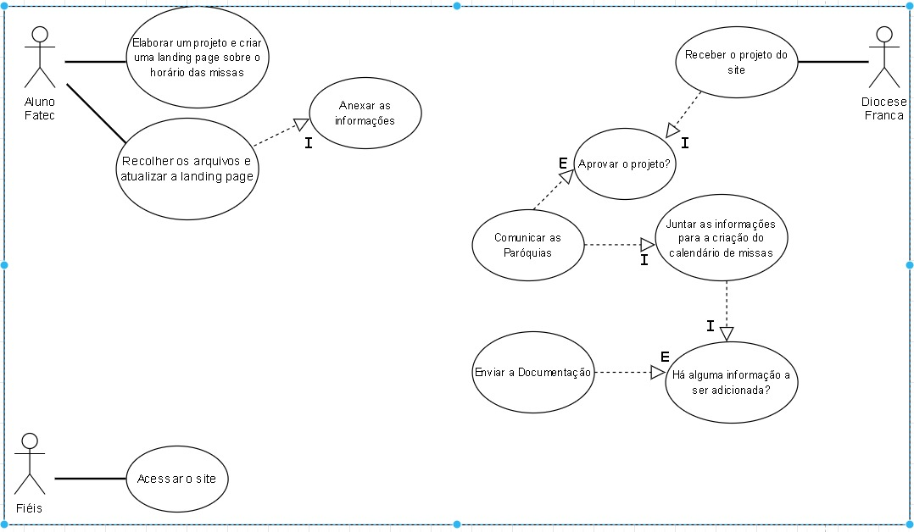

Documentação de Caso de Uso
Aluno Fatec:
Nome: Elaborar um projeto e criar uma landing page sobre o horário das missas

ID: UC01

Ator Primário: Aluno FATEC

Descrição: Planejar, desenvolver e implementar um projeto que consiste na criação de uma landing page contendo os horários das missas da Diocese de Franca. O aluno será responsável por elaborar o projeto, desenvolver a página e preparar os arquivos necessários para posterior aprovação da Diocese.

Cenário Principal:
1. O aluno da Fatec inicia o planejamento do projeto.
2. Define as funcionalidades e estrutura da landing page.
3. Desenvolve o layout e as páginas necessárias para a divulgação dos horários das missas.
4. Elabora o projeto completo, incluindo documentos de especificação e arquivos de desenvolvimento.
5. Anexa as informações coletadas e os arquivos do projeto.
6. Prepara o projeto para envio e aprovação pela Diocese de Franca.

Pré-condição: O aluno deve ter conhecimento básico de desenvolvimento web e acesso às informações preliminares sobre os horários de missa e as demandas da Diocese de Franca.

Cenário Alternativo: Caso o aluno não consiga reunir todas as informações necessárias para o projeto, ele poderá solicitar o apoio da Diocese para fornecer os dados faltantes antes de prosseguir com o desenvolvimento da landing page.

Pós-condição
- Os usuários alunos deverão entrar no processo de realização do projeto;

Include: Nenhum.

Extend: Nenhum.

Nome: Recolher os arquivos e atualizar a landing page.

ID: UC08

Ator Primário: Aluno FATEC

Descrição: Este caso irá definir o processo de coleta, organização e registro de todas as informações e conteúdos necessários para a atualização da landing page do site. A ação busca garantir que a página inicial disponibilize dados atualizados, relevantes e visualmente otimizados, proporcionando uma experiência de navegação eficiente para o usuário. Além disso, visa aprimorar a apresentação estética da página, aumentar a clareza para os visitantes e fortalecer o desempenho do site nos mecanismos de busca.

Cenário Principal:
O aluno receberá os dados necessários para a atualização da página, enviados pelas paróquias ou pela DIOCESE responsável;

O aluno irá atribuir as novas informações à página, conforme as orientações e estrutura previamente estabelecidas.

Pré-condição: Necessário o fornecimento de dados pelas igrejas para, assim, serem atribuídos a página de informações das paróquias.

Cenário Alternativo:
- O usuário aluno não recebe os dados necessários;
- Não faz nenhuma atualização na pagína de informações;
- O aluno deverá entrar em contato com os fornecedores dos dados (Paróquias e DIOCESE)
- Se as informações forem entregues, fazer a modificação e atualizar a página;
- Caso o contrário, não haverá mudanças.

Pós-condição: Nenhum

Include: Nenhum.

Extend: Nenhum.

Nome: Anexar as informações.

ID: UC09

Ator Primário: Aluno FATEC

Cenário Principal:
- Necessário todos os dados em mãos;
- Atribuição dos mesmos à página de paróquias;
- Atualizar a página para as novas informações.

Descrição: De posse de todos os dados necessários previamente obtidos, estes serão atribuídos à página de paróquias, exibindo as informações mais recentes a respeito.

Pré-condição: Necessário recolher os dados/informações necessárias para o anexamento.
Cenário Alternativo:
- O usuário aluno não tem os dados;
- Não poderá ser feito nenhuma atribuição;
- Consequentemente, não haverá atualizações;
- Será necessário entrar em contato com o fornecedor para receber os dados que faltam.
Pós-condição: Nenhum
Include: Recolher os arquivos e atualizar a landing page.
Extend: Nenhum.

Diocese Franca:

Nome: Receber o Projeto do Site
ID: UC02
Descrição: A diocese recebe o projeto com as informações da landing page. Em seguida, eles realizaram uma análise para verificar se o projeto está de acordo com as diretrizes previamente estabelecidas. A instituição precisa avaliar o projeto e dar a sua aprovação; caso contrário, será necessário fornecer comentários e sugestões para que a landing page possa ser ajustada.
Ator Primário: Diocese
Pré-condição: O projeto ser enviado a diocese
Cenário principal:
- O gerente do projeto (Davi) notifica a coordenadora da Pastoral da Comunicação que o site está finalizado.
- O link de acesso ao site (ambiente de homologação ou versão final) é enviado.
- Juntamente com o link, é enviado um documento ou mensagem com as instruções de uso e destaques da entrega.
- Isabella acessa o site e navega pelas páginas principais.
- Isabella confirma o recebimento e registra, se necessário, sugestões de ajustes.
- O gerente do projeto registra o aceite da entrega parcial ou total.

Cenário alternativo: nulo
Pós-Condição: O site é considerado entregue à Diocese e a Pastoral da Comunicação tem acesso ao conteúdo, layout e funcionalidades.
Include: 1 (Aprovar o projeto?)
Extend: nulo

Nome: Aprovar o Projeto?
ID: UC03
Descrição: A Diocese, por meio de seus representantes (Padre Diogo e/ou Coordenadora Isabella), analisa e aprova a versão final do projeto do portal, autorizando sua publicação oficial.
Ator Primário: Diocese
Pré-condição: O site já foi entregue para visualização e testes.
Cenário principal:
- A Diocese acessa a versão final do site em ambiente de homologação ou já publicado em ambiente provisório.
- Os responsáveis (Padre Diogo e/ou Isabella) realizam a navegação completa para revisão de layout, conteúdo, cores e funcionalidades.
- A Diocese analisa se o projeto atende aos objetivos definidos (público-alvo, identidade visual, conteúdo essencial etc.).
- Caso esteja tudo conforme esperado, a Diocese formaliza a aprovação do projeto (por e-mail, reunião ou documento assinado).
- A equipe de desenvolvimento registra essa aprovação e libera o site para lançamento oficial (caso ainda não tenha ocorrido).

Cenário alternativo: O projeto não ser aprovado.
Pós-Condição: Se aprovado, o projeto é formalmente aprovado pela Diocese e a versão final pode ser publicada oficialmente ou migrada para o domínio definitivo.
Include: 1 (Aprovar o projeto).
Extend: 2 (“Comunicar as paróquias” e “Elaborar um projeto e criar uma landing page sobre o horário das missas”).

Nome: Comunicar as Paróquias
ID: UC04
Descrição: A Diocese envia comunicados, orientações ou informações institucionais para todas ou algumas paróquias através do portal.
Ator Primário: Diocese
Pré-condição: O site deve estar ativo e funcional.
Cenário principal:
- O responsável (Isabella ou secretário) acessa o painel administrativo do portal.
- Navega até a área de “Comunicados às Paróquias” ou seção equivalente.
- Insere o novo comunicado, preenchendo campos como: título, corpo do texto, anexos (se houver) e data de publicação.
- Define o público-alvo da comunicação (todas as paróquias ou específicas).
- Publica o comunicado no portal.
- As paróquias são notificadas via sistema ou consultam diretamente o site para visualizar o comunicado.

Cenário alternativo: O responsável precisar de suporte de algum desenvolvedor.
Pós-Condição: O comunicado está publicado e visível para as paróquias no portal.
Include: 1 (Juntar as informações para a criação do calendário de missas).
Extend: nulo

Nome: Juntar as informações para a criação do calendário de missas
ID: UC05
Descrição: Centralizar as informações referentes aos horários de missa das paróquias pertencentes à Diocese, com o objetivo de expor esses dados no portal para consulta pública.
Ator Primário: Diocese
- Pré-condição: As paróquias devem ter enviado ou estar dispostas a fornecer os horários de missa.

Cenário principal:
- A Diocese comunica às paróquias a solicitação de envio das informações de horários de missa.
- Cada paróquia envia seus dados por e-mail, formulário, ou outro meio combinado (horários, dias, locais, eventos especiais).
- O responsável pelo projeto (ex: Isabella) organiza essas informações em um formato padronizado (planilha ou sistema).
- As informações consolidadas são revisadas para evitar duplicações ou conflitos.
- Após revisão, os dados são enviados à equipe de desenvolvimento ou inseridos diretamente no portal.
- O calendário de missas unificado é publicado no site.
Cenário alternativo: O responsável precisar de suporte de algum desenvolvedor.
Pós-Condição: Todas as paróquias têm seus horários de missa organizados e integrados no portal.
Include: 1 (Há alguma informação a ser adicionada?)
Extend: nulo

Nome: Há alguma informação a ser adicionada?
ID: UC06
Descrição: Após a coleta de informações, é importante realizar uma reunião para que seja esclarecido se todos os dados estão atualizados e se existem informações pendentes.
Ator Primário: Diocese
- Pré-condição: As paróquias devem ter enviado ou estar dispostas a fornecer os horários de missa.

Cenário principal:
- A Diocese comunica a equipe de desenvolvimento se há necessidade de solicitação de uma nova reunião para esclarecimento de informações.
- A equipe de desenvolvimento acata a decisão e marca a reunião.
- O responsável pelo projeto (ex: Isabella) organiza essas informações as dúvidas e apresenta elas para a equipe.
- As informações consolidadas são revisadas e as ambíguas são discutidas.
- Após revisão, os dados são anexados pela equipe de desenvolvimento e ela fará uma análise do que pode ser feito.
- A equipe comunica a diocese o resultado da análise.

Cenário alternativo: nulo
Pós-Condição: As informações ambíguas são esclarecidas à diocese.
Include: 1 (Juntar as informações para a criação do calendário de missas)
Extend: nulo

Nome: Enviar a documentação
ID: UC07
Descrição: A Diocese envia os documentos necessárias para a finalização do projeto.
Ator Primário: Diocese
Pré-condição: Todas as informações estão totalmente esclarecidas.
Cenário principal:
- A Diocese reúne a documentação necessária com as paróquias.
- A instituição pega esses dados e informa ao time de desenvolvimento que os dados estão reunidos.
- O responsável pelo projeto (ex: Isabella) organiza essas informações as dúvidas e apresenta elas para a equipe.
- As informações são enviadas à equipe.

Cenário alternativo: Alguma informação não estar definida ou esclarecida.
Pós-Condição: A equipe recolhe as informações e atualiza a landing page.
Include: nulo
Extend: 1 (Há alguma informação a ser adicionada?)

Fiéis:
Nome: Acessar o site.

ID: UC010

Ator Primário: Fiéis
Cenário Principal:
- Com um aparelho eletrônico em mãos
- Com acesso à internet
- Acessar o site

Descrição: Os usuários Fiéis irão acessar o site, buscando a página de informações, para consultar os dados de seu interesse, como os horários de missa.
Pré-condição:
- Ter uma página da DIOCESE;
- Os usuários Fiéis necessitarem das informações.
Cenário Alternativo: Os usuários Fiéis não acessam a página.
Pós-condição: Nenhum
Include: Nenhum.
Extend: Nenhum.

Entrevista gravada:
https://drive.google.com/file/d/1Cnrb-JPfX73qDDBppOPW6Y2PbNCKIqj5/view?usp=drive_link

Foto entrevista:
